ОТЧЕТ
Московского областного открытого
конкурса юных пианистов
«И.С. Бах и современность»

I. ОБЩИЕ СВЕДЕНИЯ ПО КОНКУРСУ:
1) Дата, место проведения:

Дата проведения | Место проведения
10 февраля 2018г. | Муниципальное образовательное учреждение дополнительного образования детей «Детская музыкальная школа» г.о. Лыткарино
II. ОБЩИЕ СТАТИСТИЧЕСКИЕ ДАННЫЕ:

№ п/п | Номинация | Количество участников
1 | Младшая группа | 15
2 | Средняя группа I | 24
3 | Средняя группа II | 17
4 | Старшая группа | 9

№ п/п | Номинация | Муниципальное образование
1 | Младшая группа | Лыткарино, Воскресенск, Видное, Балашиха, Одинцово, Люберцы, Дзержинский, пос. Сергиевский, Раменское, пос. Володарского, г.п. Менделеево, Можайск, Озёры
2 | Средняя группа I | пос. Володарского, Раменское, Лыткарино, Озёры, Жуковский, Шатура, Дзержинский, Видное, Люберцы, г.п. Менделеево, пос. Реммаш, Дубна, Домодедово, Балашиха, Домодедово, Мытищи, Краснознаменск, Реутов, Королев
3 | Средняя группа II | Балашиха, Видное, Одинцово, Дзержинский, Люберцы, Домодедово, пос. Володарского, Шатура, Мытищи, Котельники, Подольск, Домодедово, Воскресенск, Жуковский, Павловский Посад, Красногорск
4 | Старшая группа | Орехово-Зуево, п. Сергиевский, Красногорск, Электросталь, Павловский Посад, Мытищи, Воскресенск, Лыткарино, Егорьевск

III.
Положительные моменты:
Жюри и участники конкурса оценили отличную организацию и проведение мероприятия:
- всем конкурсантам были предоставлены репетиционные классы
- участники конкурса могли ознакомиться с регламентом своего выступления
- всем участникам были подарены красочные буклеты с программой конкурса и сладкие подарки
- для гостей и участников был организован буфет
- все участники были награждены дипломами
- для победителей в каждой номинации конкурса была проведена фотосессия с членами жюри
- для преподавателей был организован круглый стол, где они имели возможность пообщаться с членами жюри
- объективность в оценке жюри и единодушие принятых решений
- высокий уровень исполнительского мастерства участников.

Рейтинг участников по территориям:
Видное – 3
Балашиха – 5
пос. Сергиевский – 2
Раменское – 2
Дзержинский – 3
пос. Володарского – 3
Воскресенск – 3
г.п. Менделеево – 2
Можайск – 1
Красногорск – 2
Жуковский – 2
Егорьевск – 1
Шатура – 2
Орехово-Зуево – 1
Одинцово – 2
Домодедово - 4
Павловский Посад – 2
Дубна – 1
Люберцы – 7
Озёры – 2
Лыткарино – 5
Электросталь – 1
Мытищи – 3
Котельники – 1
пос. Реммаш – 1
Подольск – 1
Краснознаменск – 1
Реутов – 1
Королев – 1

Основные выводы жюри:
- высокий уровень организации.
- интересный подбор репертуара,
- вырос уровень исполнения произведений И.С. Баха.

Особо отмеченные выступления участников и педагогов (школы, районы):
г.о. Павловский Посад, г. Одинцово, г. Воскресенск, г.о. Люберцы
пос. Володарского, г. Шатура, г. Видное, г.п. Менделеево, г.о. Лыткарино,
г.о. Дзержинский, г.о. Мытищи,

IV. Жюри:

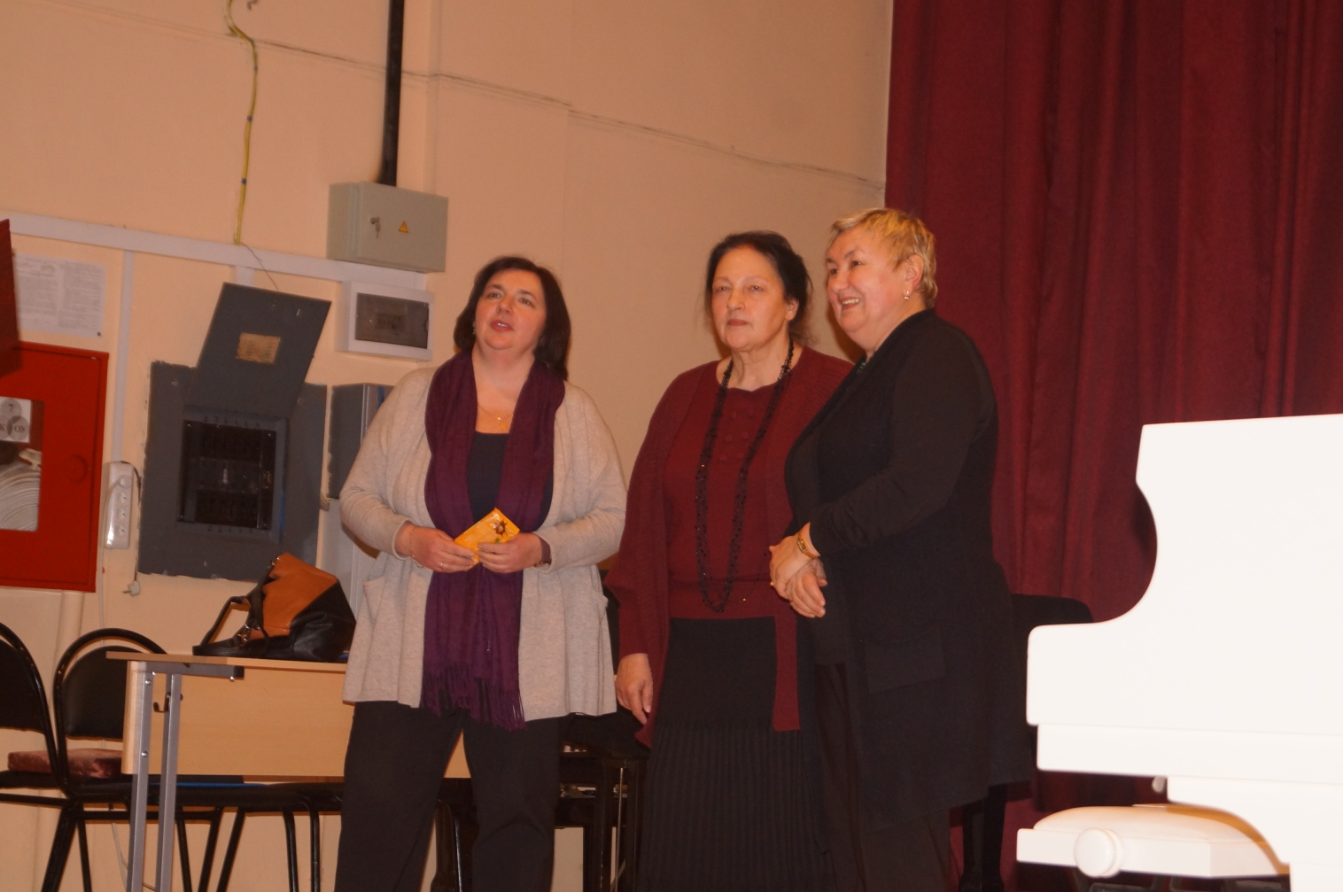

№ п/п | ФИО полностью | Звание
1 | Вершинина Ирина Григорьевна | заведующая кафедрой "Фортепиано. Орган". ГМПИ имени М.М. Ипполитова - Иванова, Заслуженный работник культуры РФ, профессор, лауреат премии фонда "Русское исполнительское искусство"
2 | Немсицверидзе Нанули Михайловна | лауреат международных конкурсов, доцент РАМ им. Гнесиных
3 | Корохова Оксана Игоревна | лауреат международных конкурсов, доцент ГМПИ имени М.М. Ипполитова-Иванова

V. Лауреаты, дипломанты, призеры:

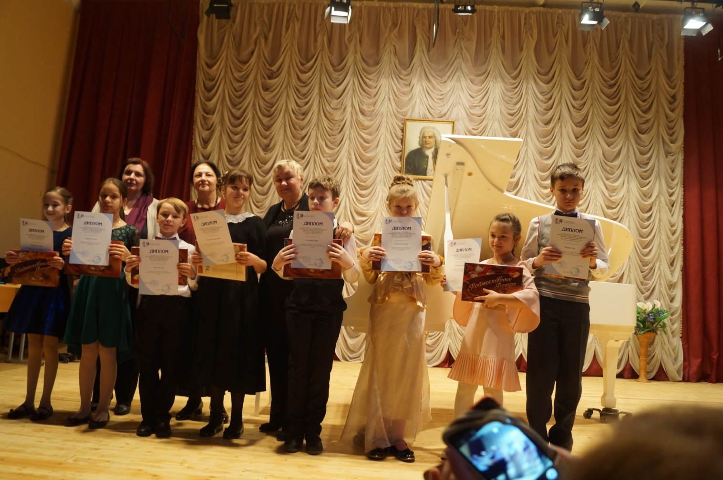
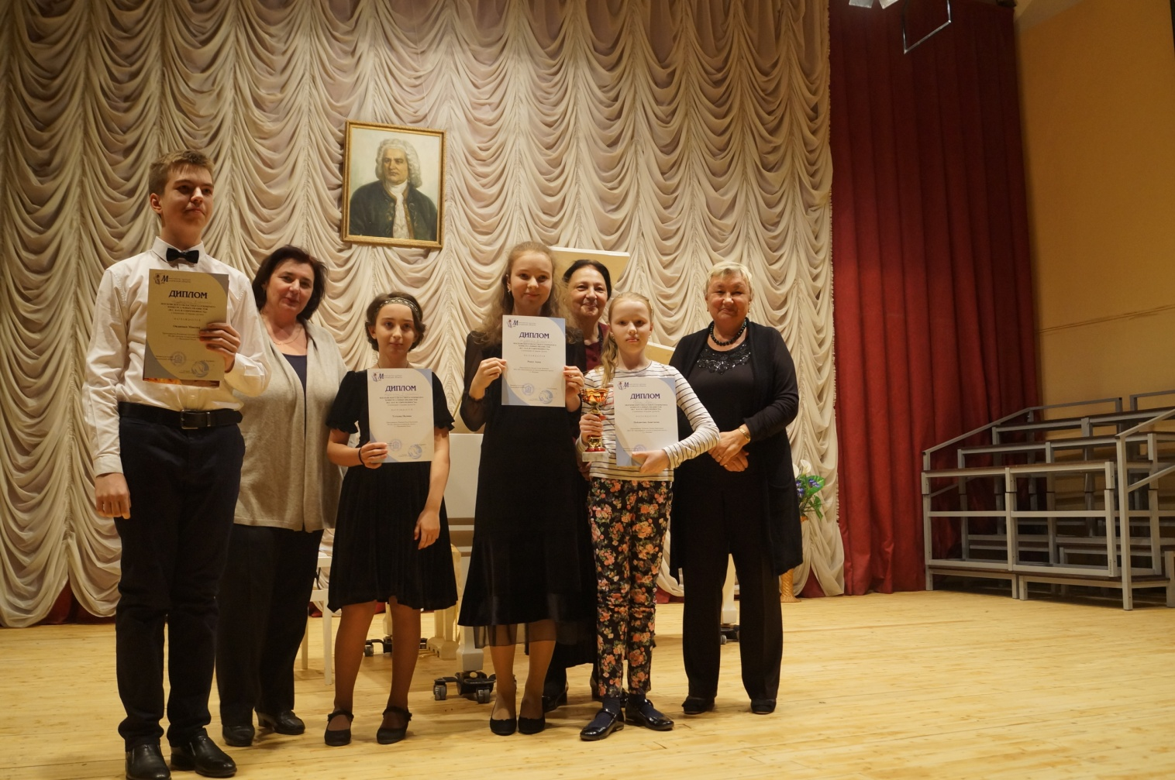

№ п/п | Муниципальное образование | Школа | Номинация | ФИО ученика | ФИО преподавателя
1 | г. Одинцово | МАУ ДО Одинцовская детская школа искусств «Классика» | I место  Младшая группа | Гольдберг Марк | Крайдуба Галина Михайловна
2 | г. Воскресенск | МУДО «Детская школа искусств №5» | II место  Младшая группа | Алексеева Евдокия | Богдан Лариса Викторовна
3 | г.о. Люберцы | МУДО «Детская школа искусств №1» | III место  Младшая группа | Конунова Анастасия | Левина Ирина Викторовна
4 | г.о. Лыткарино | МОУ ДОД «Детская музыкальная школа» | Iместо  Средняя группа I | Шариф-Заде Лолита | Гончарова Анастасия Александровна
5 | г.п. Менделеево | МБОУДО Менделеевская детская школа искусств | IIместо  Средняя группа I | Михник  Егор | Колосова Светлана Вадимовна
6 | г.о. Люберцы | МУДО «Детская школа искусств №4» | IIместо  Средняя группа I | Маркина Алена | Бурганская Евгения Ильинична
7 | пос. Володарского | МБУ ДО «Детская школа искусств пос. Володарского» | IIIместо  Средняя группа I | Андросова Александра | Синчуковская Ольга Анатольевна
8 | г. Видное | МАУДО «Детская школа искусств города Видное» | IIIместо  Средняя группа I | Ленкина Варвара | Шалягина Евгения Игоревна
9 | г. Шатура | МАОУ ДО «Детская школа искусств им. Н.Н. Калинина» | IIIместо  Средняя группа I | Железнов  Лев | Баркова Наталья Васильевна
10 | г.о. Мытищи | МБУ ДО «Мытищинская детская музыкальная школа» | Гран-При  Средняя группа II | Пайдютова Анастасия | Чубакова Татьяна Николаевна
11 | г.о. Павловский Посад | МУДО «Детская музыкальная школа» | Iместо  Средняя группа II | Устьева Полина | Мишина Ольга Евгеньевна
12 | г. Дзержинский | МБУ ДО «Детская музыкальная школа» | III место  Средняя группа II | Журавлева Мария | Алкачева Алла Афанасьевна
13 | г. Одинцово | МАУ ДО Одинцовская детская школа искусств «Классика» | III место  Средняя группа II | Гордеева Дарья | Тафинцева Инна Ефимовна
14 | г.о. Павловский Посад | МУ ДО «Детская музыкальная школа» | IIместо  Старшая группа | Овдиенко Максим | Ильинская Светлана Александровна
15 | г.о. Мытищи | МБУ ДО «Мытищинская детская музыкальная школа» | IIIместо  Старшая группа | Ропот  Анна | Долгих Елена Ивановна

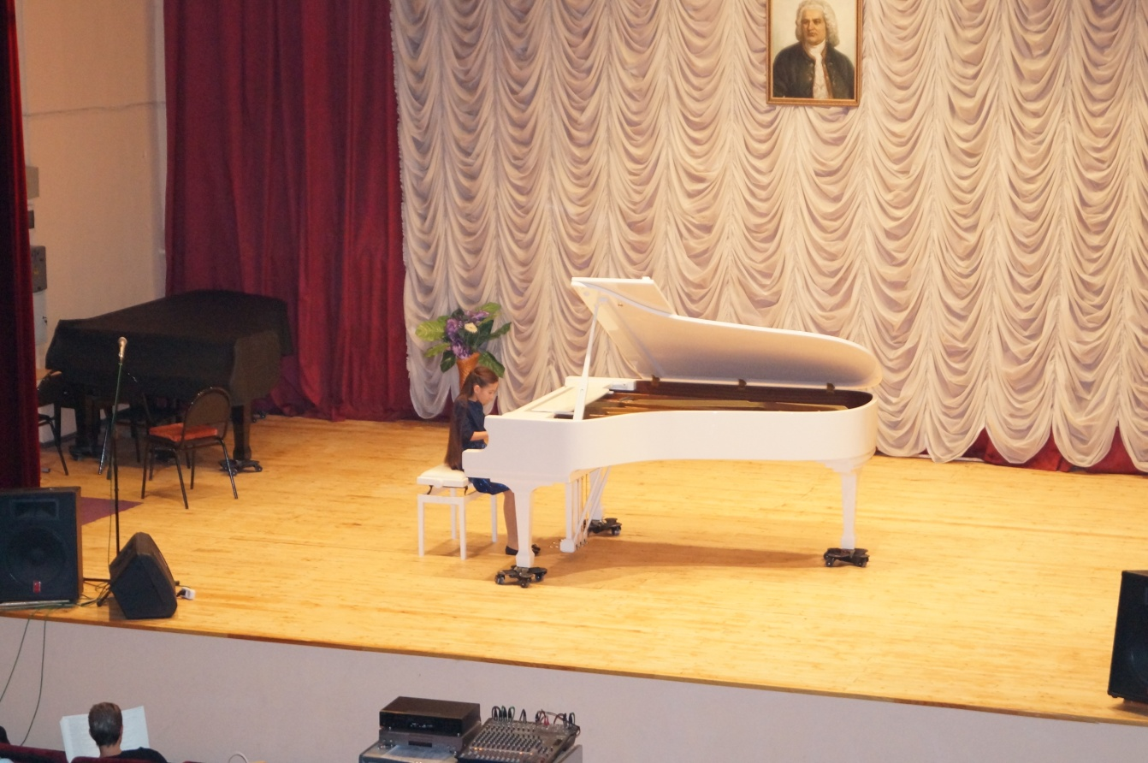

VI. Участники:

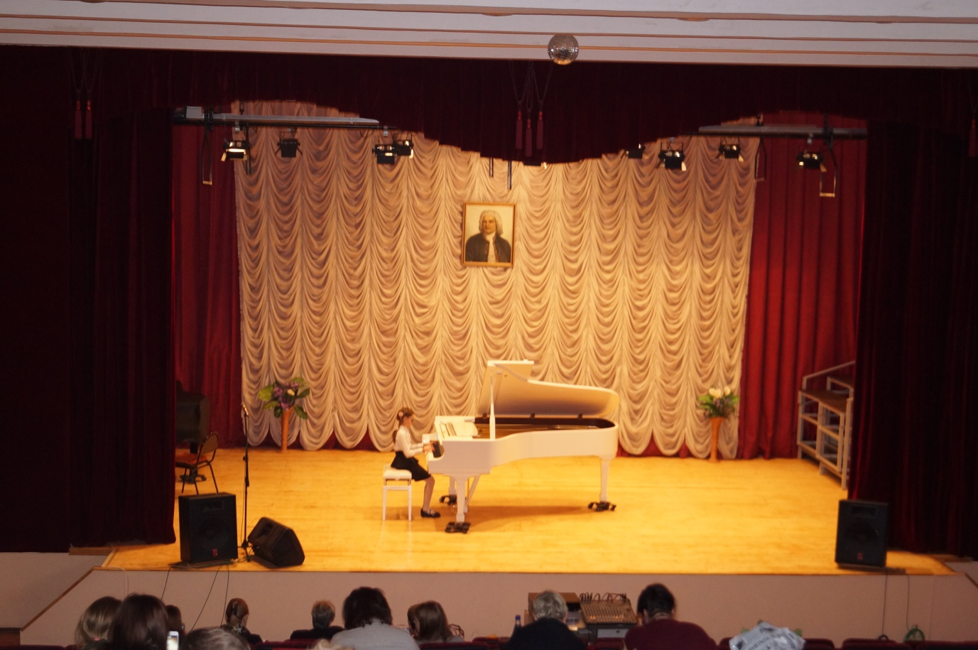

Номинация «Младшая группа»
1-2 классы

1.Анищук Софья – 2 класс
МОУ ДОД «Детская музыкальная школа» г.о. Лыткарино
Преподаватель: Маслова Ольга Васильевна
Программа выступления:
1. И.С. Бах Менуэт G-dur («Нотная тетрадь А.М. Бах», ред. Л. Розмана)
2. В. Коровицын «Ветряные мельницы» из цикла «Музыкальное путешествие по странам Западной Европы». Нидерланды

2.Алексеева Евдокия – 2 класс
МУДО «Детская школа искусств №5» г. Воскресенск
Преподаватель: Богдан Лариса Викторовна
Программа выступления:
1. И.С. Бах «Маленькая прелюдия» d-moll
2. Д. Картни «Сирень» C-dur

3.Бухарина Василина – 2 класс
МАУДО «Детская школа искусств г. Видное» г. Видное
Преподаватель: Самохина Людмила Анатольевна
Программа выступления:
1. И.С. Бах «Маленькая прелюдия» С-dur
2. А. Гречанинов «Звездная ночь»

4.Волков Денис – 1 класс
МБУ ДО «Детская школа искусств №8» г.о. Балашиха
Преподаватель: Ренёва Светлана Владимировна
Программа выступления:
1. И.С. Бах «Маленькая прелюдия» g-moll
2. А. Лядов «Багатель» №1, ор.53, H-dur

5.Гольдберг Марк – 2 класс
МАУ ДО Одинцовская детская школа искусств «Классика» г. Одинцово
Преподаватель: Крайдуба Галина Михайловна
Программа выступления:
1. И.С. Бах 2-х голосная инвенция F-dur
2. П. Чайковский «Ноктюрн» соч.19, №4 cis-moll

6.Захаренко Елизавета – 2 класс
МУДО «Детская школа искусств №4» г.о. Люберцы
Преподаватель: Погорелова Нина Демьяновна
Программа выступления:
1. И.С. Бах «Маленькая прелюдия» g-moll
2. П. Чайковский «Старинная французская песенка»

7.Кича Мария – 2 класс
МБУДО «Детская музыкальная школа» г.о. Дзержинский
Преподаватель: Худякова Ирина Глебовна
Программа выступления:
1. И.С. Бах «Маленькая прелюдия» c-moll
2. К. Дебюсси «Маленький негритенок»

8.Козлова Варвара – 1 класс
МБУ ДО «Детская школа искусств им. Г.В. Свиридова» г.о. Балашиха
Преподаватель: Махмудова Галина Гафуровна
Программа выступления:
1. И.С. Бах «Прелюдия» C-dur №2 из цикла «Маленькие прелюдии и фуги»
2. П. Чайковский «Мазурка» из «Детского альбома» соч.39 №10 d-moll

9.Козлова Татьяна – 2 класс
МБУДО «Сергиевская детская школа искусств» пос. Сергиевский
Преподаватель: Парамонова Софья Николаевна
Программа выступления:
1. И.С. Бах «Менуэт» d-moll из «Нотной тетради А.М. Бах»
2. А. Гречанинов «Моя лошадка»

10.Конунова Анастасия – 2 класс
МУ ДО «Детская школа искусств №1» г.о. Люберцы
Преподаватель: Левина Ирина Викторовна
Программа выступления:
1. И.С. Бах «Маленькая прелюдия» d-moll
2. Ш. Майер «Пьеса»

11.Кулешова Елена – 2 класс
МУДО Детская музыкальная школа №1 г. Раменское
Преподаватель: Леоненко Наталья Грайровна
Программа выступления:
1. И.С. Бах «Маленькая прелюдия» F-dur
2. А. Лядов «Багатель» №1, ор.53

12.Мискарян Лиана – 2 класс
МБУДО «Детская школа искусств пос. Володарского» пос. Володарского
Преподаватель: Давыдова Александра Валерьевна
Программа выступления:
1. И.С. Бах 2-х голосная инвенция B-dur
2. А. Хачатурян «Андантино» с-moll

13.Свинцов Иосиф – 2 класс
МБОУДО Менделеевская детская школа искусств г.п. Менделеево
Преподаватель: Сырова Татьяна Ивановна
Программа выступления:
1. И.С. Бах «Менуэт» G-dur из «Нотной тетради А.М. Бах»
2. Н. Мордасова 2джазовые миниатюры («Буги-вуги», «Давным-давно»)

14.Тайницкий Лев – 2 класс
МУДО «Озёрская детская школа искусств» г. Озёры
Преподаватель: Тайницкая Елена Анатольевна
Программа выступления:
1. И.С. Бах «Маленькая прелюдия» №4 D-dur из « 6 маленьких прелюдий»
2. C. Прокофьев «Тарантелла» d-moll из цикла «Детская музыка» соч. 65

15.Шарова Ангелина – 2 класс
МБУДО «Детская музыкальная школа №1» г. Можайск
Преподаватель: Шелест Марина Николаевна
Программа выступления:
1. И.С. Бах «Менуэт» G-dur из «Нотной тетради А.М. Бах»
2. И. Парфёнов «Белочка» g-moll

Номинация «Средняя группа I»
3-4 классы

1.Андросова Александра – 4 класс
МБУ ДО «Детская школа искусств пос. Володарского» пос. Володарского
Преподаватель: Синчуковская Ольга Анатольевна
Программа выступления:
1. И.С. Бах 2-х голосная инвенция F-dur
2. C. Рахманинов «Пьеса-фантазия» g-moll

2.Воробьева Арина – 4 класс
МУДО Детская музыкальная школа №1 г. Раменское
Преподаватель: Краснова Светлана Владиславовна
Программа выступления:
1. И.С. Бах «Ария» из Французской сюиты с-moll
2. Г. Свиридов «Веселый марш»

3.Галанина Мария – 4 класс
МОУ ДОД «Детская музыкальная школа» г.о. Лыткарино
Преподаватель: Кашинцева Надежда Глебовна
Программа выступления:
1. И.С. Бах 2-х голосная инвенция B-dur
2. О. Мериканто «Вальс в стиле Ф. Шопена»

4.Горностаева Софья – 4 класс
МУДО «Озёрская детская школа искусств» г. Озёры
Преподаватель: Авдеева Елена Александровна
Программа выступления:
1. И.С. Бах 2-х голосная инвенция B-dur
2. C. Рахманинов «Пьеса-фантазия» g-moll

5.Дмитренко Серафима – 3 класс
МБУДО Жуковская детская школа искусств №1 г.о. Жуковский
Преподаватель: Романцова Ирина Васильевна
Программа выступления:
1. И.С. Бах «Маленькая прелюдия» 2ч. c-moll
2. А. Курченко «Танец заводных игрушек»

6.Железнов Лев – 4 класс
МАОУ ДО «Детская школа искусств имени Н.Н. Калинина» г. Шатура
Преподаватель: Баркова Наталья Васильевна
Программа выступления:
1. И.С. Бах 3-х голосная инвенция №13 а-moll
2. К. Дебюсси «Кукольный кэк-уок» из фортепианной сюиты «Детский уголок»

7.Исакова Вероника – 4 класс
МБУДО «Детская музыкальная школа» г.о. Дзержинский
Преподаватель: Петинова Татьяна Викторовна
Программа выступления:
1. И.С. Бах 3-х голосная инвенция E-dur
2. Ф. Мендельсон «Пьеса» g-moll

8.Ленкина Варвара – 3 класс
МАУДО «Детская школа искусств города Видное» г. Видное
Преподаватель: Шалягина Евгения Игоревна
Программа выступления:
1. И.С. Бах 2-х голосная инвенция С-dur
2. К. Дебюсси «Маленький негритенок»

9.Маркина Алёна – 4 класс
МУДО «Детская школа искусств №4» г.о. Люберцы
Преподаватель: Бурганская Евгения Ильинична
Программа выступления:
1. И.С. Бах «Прелюдия и фуга» В-dur, I том ХТК
2. Л. Десятников «Водевиль» из сюиты «Отзвуки театра»

10.Михник Егор – 3 класс
МБОУДО Менделеевская детская школа искусств г.п. Менделеево
Преподаватель: Колосова Светлана Вадимовна
Программа выступления:
1. И.С. Бах «Прелюдия и фуга» В-dur, I том ХТК
2. А. Копленд Юмористическое скерцо «Кот и мышь»

11.Полеводова Анна – 3 класс
МОУ ДОД «Детская музыкальная школа» г.о. Лыткарино
Преподаватель: Куликова Татьяна Ивановна
Программа выступления:
1. И.С. Бах 2-х голосная инвенция №14 F-dur
2. М. Глинка «Мазурка» F-dur

12.Пронько Анастасия – 3 класс
МБУДО «Детская школа искусств №7 пос. Реммаш» пос. Реммаш
Преподаватель: Малыганова Людмила Ивановна
Программа выступления:
1. И.С. Бах «Маленькая прелюдия» F-dur
2. C. Баневич «Солдатик и балерина» a-moll

13.Приходько Сергей – 4 класс
МАУДО «Хоровая школа мальчиков и юношей «Дубна» г.о. Дубна
Преподаватель: Иванова Ульяна Юрьевна
Программа выступления:
1. И.С. Бах «Прелюдия и фуга» d-moll, I часть ХТК
2. Р. Щедрин «Играем оперу Россини» C-dur

14.Погосбекян Валерия – 4 класс
МБУ ДО «Домодедовская детская школа искусств»
филиал «Аэропортовская детская музыкальная школа» г.о. Домодедово
Преподаватель: Чуфистова Наталья Павловна
Программа выступления:
1. И.С. Бах 2-х голосная инвенция а-moll
2. А. Лепин «Погоня» c-moll

15.Ригель Виктория – 3 класс
МУДО «Детская музыкальная школа №2» г.о. Люберцы
Преподаватель: Михайлова Наталья Алексеевна
Программа выступления:
1. И.С. Бах «Сарабанда из французской сюиты» d-moll
2. А. Гладковский «Паяц» G-dur

16.Романова Анастасия – 3 класс
МБУ ДО «Детская школа искусств №4» г.о. Балашиха
Преподаватель: Имангулова Ирина Наиловна
Программа выступления:
1. И.С. Бах 2-х голосная инвенция F-dur
2. Р. Глиэр «В полях» Е-dur

17.Рыбаков Леонид – 3 класс
МБУ ДО «Детская школа искусств №8» г.о. Балашиха
Преподаватель: Ренёва Светлана Владимировна
Программа выступления:
1. И.С. Бах «Гавот» из французской сюиты №5 G-dur
2. А. Лядов «Багатель» №2, ор.53, G-dur

18.Синицына Виктория – 3 класс
МУДО «Детская школа искусств №2» г.о. Люберцы
Преподаватель: Водчаева Маргарита Александровна
Программа выступления:
1. И.С. Бах «Маленькая прелюдия №12» а-moll
2. В. Косенко «Балетная сцена» f-moll

19.Тютликова Анастасия – 4 класс
МБУ ДО «Домодедовская детская школа искусств» филиал «Константиновская детская музыкальная школа» г.о. Домодедово
Преподаватель: Есина Татьяна Юрьевна
Программа выступления:
1. И.С. Бах «Маленькая прелюдия №4» D-dur из 6-ти маленьких прелюдий
2. C. Борткевич «На санках» из цикла «Маленький путешественник»

20.Чекина Юлия – 4 класс
МБУ ДО «Детская школа искусств №3» г.о. Мытищи
Преподаватель: Корикова Елена Борисовна
Программа выступления:
1. И.С. Бах «Маленькая фуга» G-dur
2. В. Коровицын «В четверг после дождя»

21.Черникова Елизавета – 4 класс
МБУ ДО Детская школа искусств г.о. Краснознаменск
Преподаватель: Банникова Резеда Зульфаровна
Программа выступления:
1. И.С. Бах 2-х голосная инвенция а-moll
2. Р. Щедрин «Юмореска»

22.Шариф-Заде Лолита – 4 класс
МОУ ДОД «Детская музыкальна школа» г.о. Лыткарино
Преподаватель: Гончарова Анастасия Александровна
Программа выступления:
1. И.С. Бах 3-х голосная инвенция h-moll
2. Э. Григ «Поэтическая картинка» е-moll

23.Штуко Михаил – 3 класс
МАУДО «Детская музыкальная школа №2» г.о. Реутов
Преподаватель: Махно Олеся Владимировна
Программа выступления:
1. И.С. Бах 2-х голосная инвенция Е-dur
2. Р. Леденёв «Штурм снежной крепости»

24.Янгирова Дарья – 3 класс
МБУ ДО «Детская хоровая школа «Подлипки» им. Б.А. Толочкова»
г.о. Королёв
Преподаватель: Македонская Татьяна Юрьевна
Программа выступления:
1. И.С. Бах Аллеманда из Французской сюиты №4 Es-dur
2. А. Хачатурян «Подражание народному»

Номинация «Средняя группа II»
  - классы

1.Балагуровская Кристина – 5 класс
МБУДО «Детская школа искусств №1 им. Г.В. Свиридова» г.о. Балашиха
Преподаватель: Шакина Ия Александровна
Программа выступления:
1. И.С. Бах «Куранта» из французской сюиты №5 G-dur.
2. Г. Свиридов «Дождик»

2.Булавка Егор – 5 класс
МАУДО «Детская школа искусств г. Видное» г. Видное
Преподаватель: Самохина Людмила Анатольевна
Программа выступления:
1. И.С. Бах «Маленькая прелюдия» F-dur
2. Э. Григ «Йольстерский танец»

3.Гордеева Дарья – 6 класс
МАУ ДО Одинцовская детская школа искусств «Классика» г. Одинцово
Преподаватель: Тафинцева Инна Ефимовна
Программа выступления:
1. И.С. Бах «Прелюдия и фуга» а-moll
2. И. Метнер Канцона - серенада из цикла «Забытые мотивы» ор.38, №6

4.Журавлева Мария – 6 класс
МБУ ДО «Детская музыкальная школа» г.о. Дзержинский
Преподаватель: Алкачева Алла Афанасьевна
Программа выступления:
1. И.С. Бах «Прелюдия и фуга» G-dur, II том ХТК
2. Э. Лекуона «Малагуэнья»

5.Киселёв Святослав – 5 класс
МУДО «Детская музыкальная школа №2» г.о. Люберцы
Преподаватель: Власкина Ирина Валерьевна
Программа выступления:
1. И.С. Бах 3-х голосная инвенция E-dur
2. А. Глазунов «Мазурка» G-dur

6.Козлова Екатерина – 5 класс
МБУ ДО «Домодедовская детская школа искусств»
Филиал «Аэропортовская детская музыкальная школа» г.о. Домодедово
Преподаватель: Трошина Любовь Сергеевна
Программа выступления:
1. И.С. Бах 3-х голосная инвенция Е-dur
2. Р. Шуман «Порыв» из цикла «Фантастические пьесы»

7.Круглова Виктория – 5 класс
МБУДО «Детская школа искусств пос. Володарского» пос. Володарского
Преподаватель: Давыдова Александра Валерьевна
Программа выступления:
1. И.С. Бах «Прелюдия и фуга» d-moll, I том ХТК
2. П. Чайковский «Колыбельная песня» переложение автора

8.Носаченко Иван – 5 класс
МУ ДО «Детская школа искусств №2» г.о. Люберцы
Преподаватель: Литвиненко Наталья Васильевна
Программа выступления:
1. И.С. Бах 3-х голосная инвенция d-moll
2. Ф. Лист «Юношеский этюд» ор. №1 С-dur

9.Морозова Анастасия – 6 класс
МАОУ ДО «Детская школа искусств имени Н.Н. Калинина» г. Шатура
Преподаватель: Теленова Татьяна Евгеньевна
Программа выступления:
1. И.С. Бах «Прелюдия и фуга» d-moll, I том ХТК
2. А. Лядов «Прелюдия» Des-dur

10.Пайдютова Анастасия – 5 класс
МБУ ДО «Мытищинская детская музыкальная школа» г.о. Мытищи
Преподаватель: Чубакова Татьяна Николаевна
Программа выступления:
1. И.С. Бах «Прелюдия и фуга» Fis-dur, I том ХТК
2. Э. Григ «Минувшие дни»

11.Пахомова Алиса – 5 класс
МБУ ДО Детская школа искусств им. В.К. Андреева г. Котельники
Преподаватель: Борбей Людмила Юрьевна
Программа выступления:
1. И.С. Бах 3-х голосная инвенция h-moll
2. Ф. Пуленк «Вальс»

12.Потапенков Илья – 5 класс
МУ ДО «Детская музыкальная школа №1» г.о. Подольск
Преподаватель: Шеленкова Наталья Андреевна
Программа выступления:
1. И.С. Бах Аллеманда из Французской сюиты с-moll
2. Р. Глиэр «Мелодия» соч.99 В-dur

13.Ртищева София – 6 класс
МБУ ДО «Домодедовская детская школа искусств»
Филиал «Константиновская детская музыкальная школа» г.о. Домодедово
Преподаватель: Поддубная Елена Владимировна
Программа выступления:
1. И.С. Бах «Прелюдия и фуга» В-dur, I том ХТК
2. С. Рахманинов «Вальс» соч. 10, №2 А-dur

14.Сергеева Виктория – 6 класс
МУДО «Детская школа искусств №4» г. Воскресенск
Преподаватель: Строкова Ольга Борисовна
Программа выступления:
1. И.С. Бах «Французская сюита» №3 h-moll «Менуэт»
2. С. Прокофьев «Вальс» (Детская музыка)

15.Суханова Юлия – 5 класс
МБУДО Жуковская детская школа искусств №1 г.о. Жуковский
Преподаватель: Козлова Надежда Петровна
Программа выступления:
1. И.С. Бах 3-х голосная инвенция c-moll
2. Э. Григ ор.3 «Поэтическая картинка №3» c-moll

16.Устьева Полина – 5 класс
МУДО «Детская музыкальная школа» г.о. Павловский Посад
Преподаватель: Мишина Ольга Евгеньевна
Программа выступления:
1. И.С. Бах 3-х голосная инвенция а-moll
2. А. Караманов «Танец» с-moll

17.Юхневич Яна – 6 класс
МУДО «Красногорская детская музыкальная школа» г.о. Красногорск
Преподаватель: Еникеева Раиса Асхатовна
Программа выступления:
1. И.С. Бах «Прелюдия и фуга» G-dur, II том ХТК
2. М. Мусоргский «Балет невылупившихся птенцов» из цикла «Картинки с выставки»
Номинация «Старшая группа»
7-8 классы

1.Горячева Ангелина – 7 класс
МУ ДО «Детская школа искусств им. Я. Флиера» г. Орехово-Зуево
Преподаватель: Новичкова Анна Всеволодовна
Программа выступления:
1. И.С. Бах «Прелюдия и фуга» As-dur, I том ХТК
2. С. Прокофьев «Сарказм №1» соч.17

2.Картамышева Юлия – 7 класс
МБУДО «Сергиевская детская школа искусств» п. Сергиевский
Преподаватель: Пальцева Наталья Фёдоровна
Программа выступления:
1. И.С. Бах «Прелюдия и фуга №2» с-moll, I том ХТК
2. А. Курнавин «Колыбельная – сказка»

3.Клетнова Александра – 7 класс
МУДО «Красногорская детская музыкальная школа» г.о. Красногорск
Преподаватель: Еникеева Раиса Асхатовна
Программа выступления:
1. И.С. Бах «Прелюдия и фуга» с-moll, I том ХТК
2. А. Скрябин «Прелюдия» es-moll ор.16, «Прелюдия» с-moll ор.11

4.Козина Мария – 7 класс
МАУДО «Детская музыкальная школа» г.о. Электросталь
Преподаватель: Димитрович Татьяна Григорьевна
Программа выступления:
1. И.С. Бах «Прелюдия и фуга» d-moll, II том ХТК
2. Ф. Шопен «Вальс» e-moll №14

5.Овдиенко Максим – 7 класс
МУДО «Детская музыкальная школа» г.о. Павловский Посад
Преподаватель: Ильинская Светлана Александровна
Программа выступления:
1. И.С. Бах «Прелюдия и фуга» fis-moll, II том ХТК
2. Й. Брамс «Интермеццо» ор. 117 №2 b-moll

6.Ропот Анна – 7 класс
МБУ ДО «Мытищинская детская музыкальная школа» г.о. Мытищи
Преподаватель: Долгих Елена Ивановна
Программа выступления:
1. И.С. Бах «Прелюдия и фуга» d-moll, II том ХТК
2. Р. Шуман «Порыв» из цикла «Фантастические пьесы»

7.Рыбакова Виктория – 8 класс
МУ ДО «Детская школа искусств «Лира» г. Воскресенск
Преподаватель: Назарова Виктория Иосифовна
Программа выступления:
1. И.С. Бах «Прелюдия и фуга» d-moll, II том ХТК
2. А. Скрябин «Три прелюдии» (№1,2,5) соч. 11

8.Тимошкина Александра – 7 класс
МОУ ДОД «Детская музыкальная школа» г.о. Лыткарино
Преподаватель: Маслова Ольга Васильевна
Программа выступления:
1. И.С. Бах «Прелюдия и фуга» d-moll, I том ХТК
2. П. Чайковский Охота (из цикла «Времена года» - Сентябрь)

9.Франгулов Михаил – 8 класс
МУ ДО «Егорьевская детская школа искусств» г.о. Егорьевск
Преподаватель: Енгалычева Ирина Алексеевна
Программа выступления:
1. И.С. Бах «Прелюдия и фуга» gis-moll, I том ХТК
2. Р. Шуман «Порыв»

Председатель МКУ «Комитет по делам культуры, молодежи, спорта и туризма города Лыткарино»
О.В. Кленова

